- 圖書館閱覽區照度調整說明
(一)照度調整時間：100年1月17日~100年2月14日
(二)照度測定依據：室內照度規範依據經濟部中央標準局之國家照度標準(CNS)規定，學校圖書館最適照度標準為300 Lux~700 Lux。
(三)照度測定方式：照度測定方式係依據 CNS照度測定法決定；照度測定時，應測定其水平面照度。如無特別規定者，照度測定面之高度應為離地板上 80±5 公分。室內桌上或作業台等有作業對象面時，定為其面上或離台上5公分以內之假想面。
(四)照度檢測說明
區域 | 時間 | 最大角落照度  (單位：Lux) | 最小角落照度  (單位：Lux) | 平均照度  (單位：Lux)
8F一期(書庫) | 調整前(100.1.17) | 736 | 242 | 444
8F一期(書庫) | 調整後(100.2.14) | 532 | 324 | 403
9F一期(書庫) | 調整前(100.1.17) | 612 | 321 | 406
9F一期(書庫) | 調整後(100.2.14) | 510 | 330 | 392
9F二期  (閱覽區) | 調整前(100.1.17) | 1271 | 457 | 835
9F二期  (閱覽區) | 調整後(100.2.14) | 681 | 536 | 616
9F圖書館閱覽區於100年1月17日前(調整前)平均照度為835 Lux(最大照度為1271 Lux)，照度均勻度0.55；因考量學生長時間閱讀下視覺舒適度，如燈具照度不足或過量，均易產生眼睛疲勞現象；目前已調整為平均照度616 Lux(全開最大照度681 Lux，最小角落照度536 Lux)，照度均勻度0.87。經調整後符合國家照度標準(CNS)最適照度標準值及照度均勻度≧0.80之規定。書庫區域主要係將燈具移置書架間之走道及執行燈管減量節能措施，故雖調整前後照度平均差異值約6%，但走道照度仍符合最適照度標準值規定。
目前閱覽區燈具迴路已更改為採機動開啟方式，如使用人較少時，管理人員會暫時關閉未使用區域燈具；使用人較多時則會開啟足夠電燈。
- 室內空氣品質二氧化碳(CO₂)檢測結果說明
- 檢測時間：自99年10月27日起至100年3月18日
- CO₂檢測依據：依據環保署訂定「空氣中二氧化碳自動檢測方法」所測得之「室內空氣品質建議值」，第二類場所^{註}之二氧化碳濃度建議值為1000 ppm以下。
註：第二類場所係指一般大眾聚集的公共場所及辦公大樓、商場、交易市場、展覽場
所、地下街、大眾運輸工具及車站等室內場所
- CO₂檢測方式：取樣時間、取樣位置以及取樣數採隨機抽樣方式，檢測結果最低值為402ppm，最高值為713ppm，5個採樣區域平均值約在460~690 ppm，均低於環保署建議值標準(1000 ppm)。
(四)校內環境空氣品質CO₂檢測說明
1.檢測地點：9F圖書館，檢測時間：99年10月27日(台中市環保局人員檢測結果)
檢測點 | 檢測時間 | 濃度(ppm)
1 | 14:50 | 402
2 | 14:53 | 461
3 | 14:56 | 476
4 | 14:59 | 490
5 | 15:02 | 488

2. 檢測地點：6F行政中心，檢測時間：100年1月12日(本校自行檢測結果)
檢測點 | 檢測時間 | 濃度(ppm)
1 | 13:20 | 598
2 | 13:23 | 667
3 | 13:29 | 689
4 | 13:31 | 642
5 | 13:33 | 631

3. 檢測地點：5F教室，檢測時間：100年2月15日(本校自行檢測結果)
檢測點 | 檢測時間 | 濃度(ppm)
1 | 15:00 | 659
2 | 15:03 | 677
3 | 15:06 | 669
4 | 15:09 | 681
5 | 15:12 | 655
4. 檢測地點：6F行政中心，檢測時間：100年3月18日(本校自行檢測結果)
檢測點 | 檢測時間 | 濃度(ppm)
1 | 14:20 | 665
2 | 14:23 | 704
3 | 14:26 | 713
4 | 14:29 | 708
5 | 14:31 | 684
5. 檢測地點：8F圖書館，檢測時間：100年3月18日(本校自行檢測結果)
檢測點 | 檢測時間 | 濃度(ppm)
1 | 15:05 | 565
2 | 15:08 | 527
3 | 15:11 | 513
4 | 15:14 | 461
5 | 15:17 | 488
機電室人員及保全於夜間巡邏時，會視情形開啟氣窗增加室內空氣流通，另已請圖書館人員及行政單位同仁於早上到校時先行開啟氣窗增加室內空氣流通，待室內空調開啟後再行關閉氣窗。後續將會同職安系針對全校教室、圖書館及行政單位持續進行全面性抽測作業。
改善照片
8F一期(書庫)
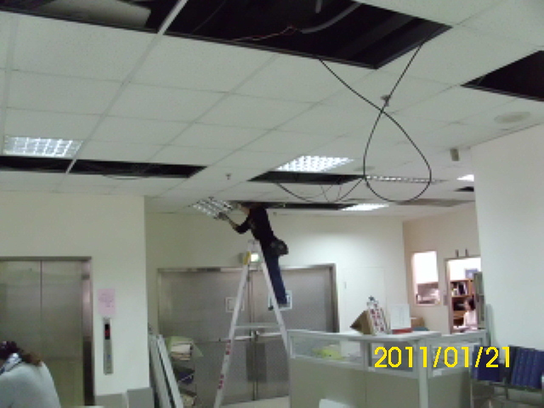
改善中照片
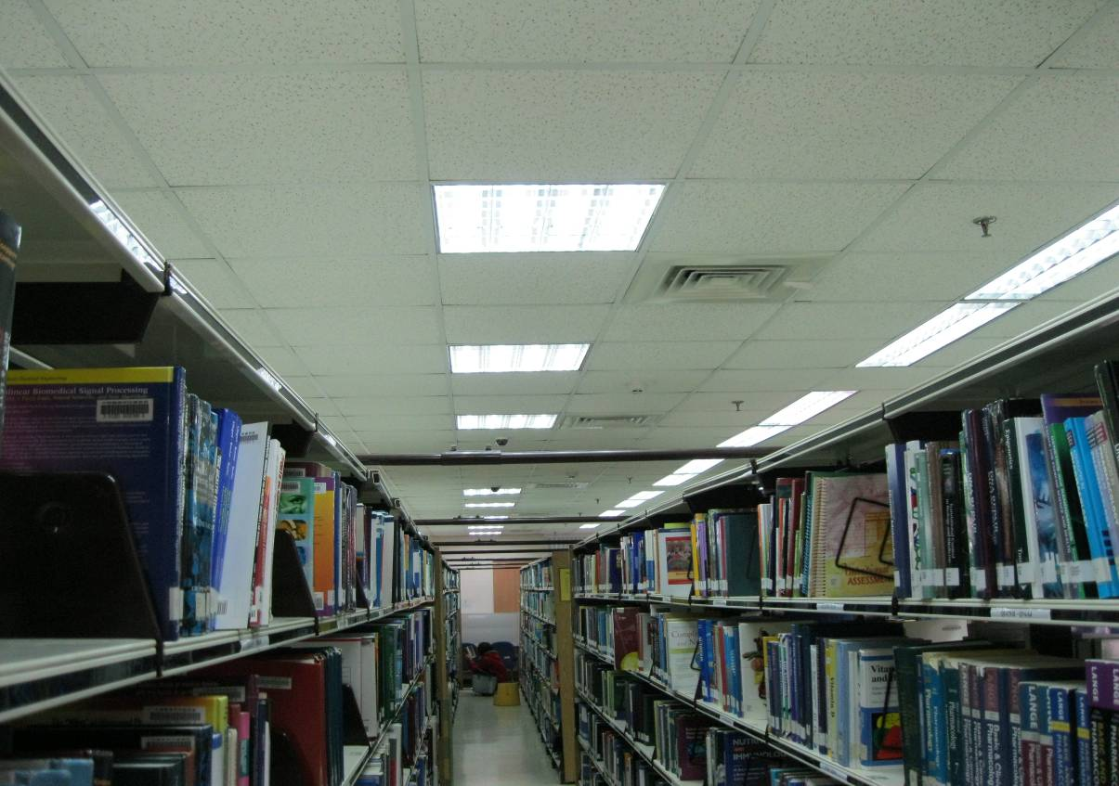
改善後照片
9F一期(書庫)
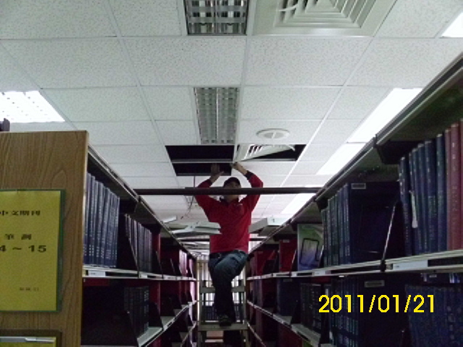
改善中照片
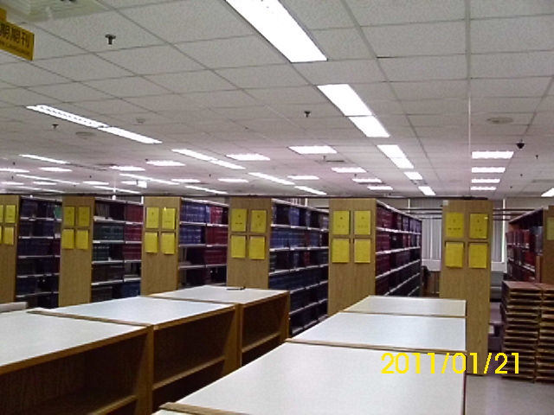
改善後照片
9F二期閱覽區
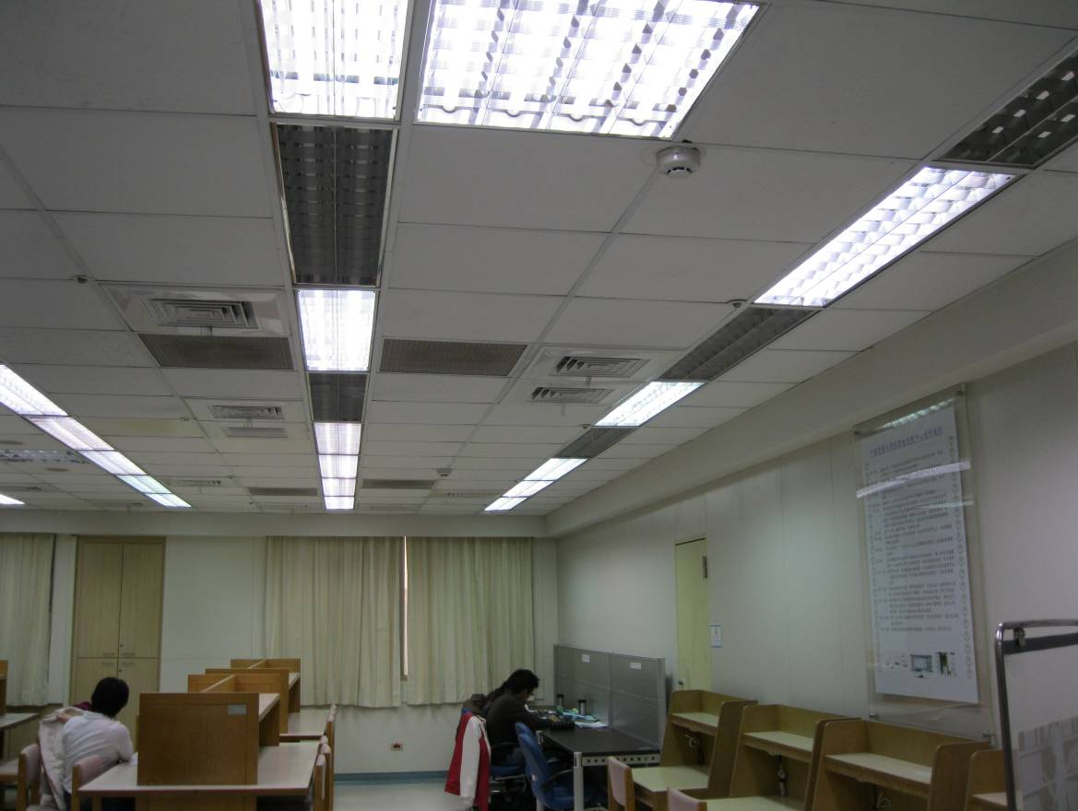
改善中照片
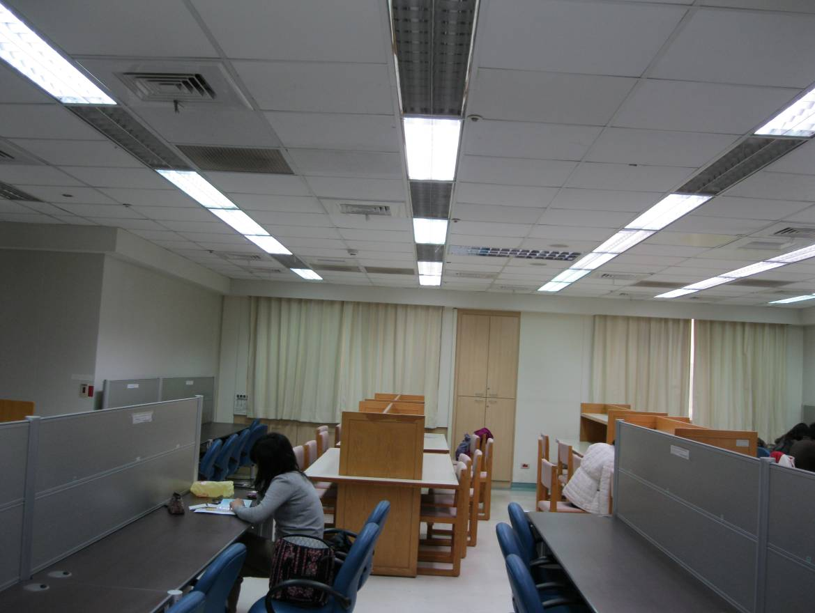
改善後照片

